LIKOVNI KROŽEK, 6. – 9. razred
IDEJE ZA VELIKONOČNO DEKORACIJO
- Jajca skuhamo. Ko se ohladijo, jih polepimo v servietni tehniki tako, da jih premažemo s stepenim beljakom (namesto z lepilom) in nalepimo zgornji sloj serviete.
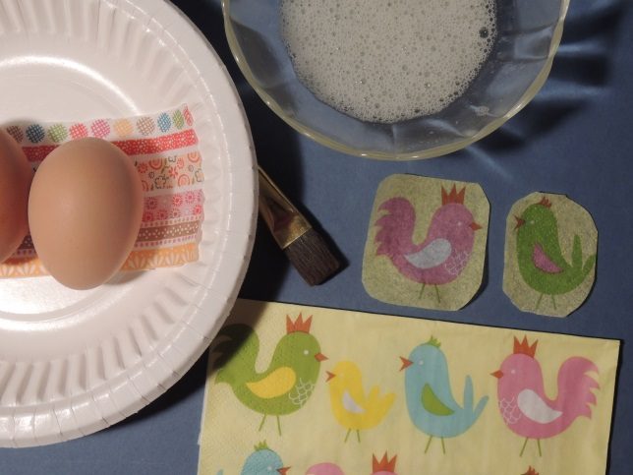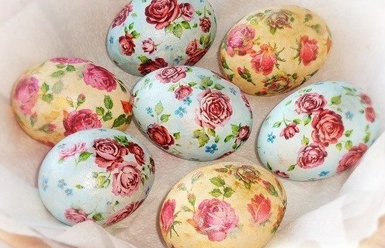
- Pirhe lahko pobarvamo z naravnimi materiali.
Poglejte video, ki prikazuje različne načine barvanja z naravnimi barvami:
https://www.youtube.com/watch?v=KOZ25-yoetQ
Rumeno barvo lahko dobimo s kurkumo ali žefranom, zeleno barvo dobimo s špinačo ali koprivo, modro barvo dobimo z rdečim zeljem ali borovnicami, rjavo ali rjavo rdečo barvo dobimo s čebulnimi olupki. Črno barvo nam pričara ruski čaj. Roza barvo bomo dobili, če bomo jajca barvali z rdečo peso.
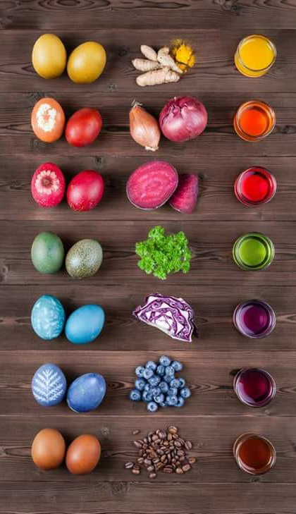
- Prebarvamo škatlo za jajca in jo polepimo v servietni tehniki. Uporabimo mekol lepilo.
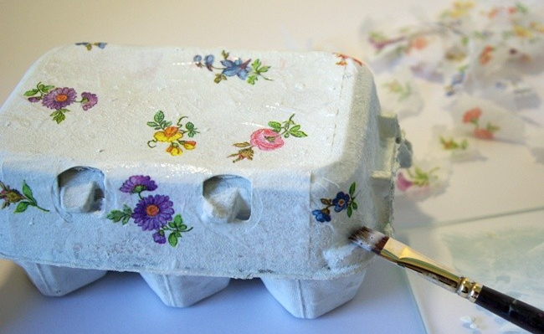
- Škatlo za jajca uporabimo za oblikovanje cvetov, ki jih pobarvamo.
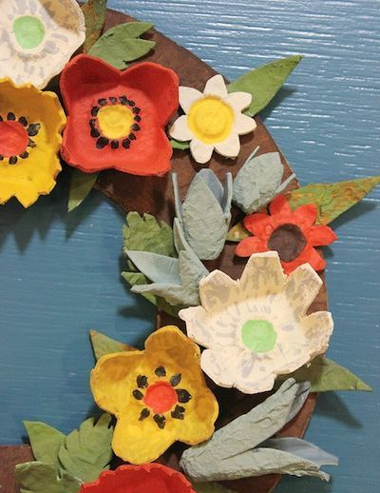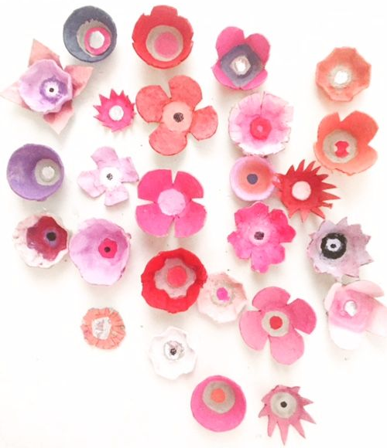
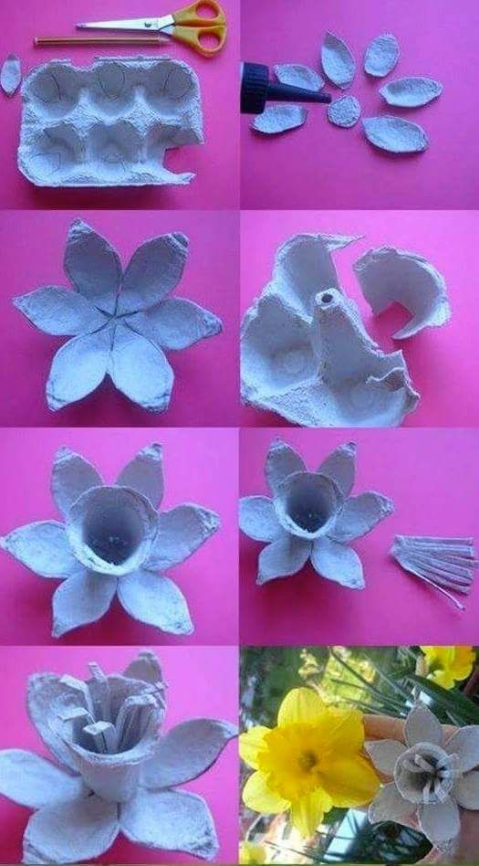
- Izdelamo velikonočno voščilnico.
- Iz papirnatega krožnika in barvnega papirja oblikujemo kokoš, petelina.

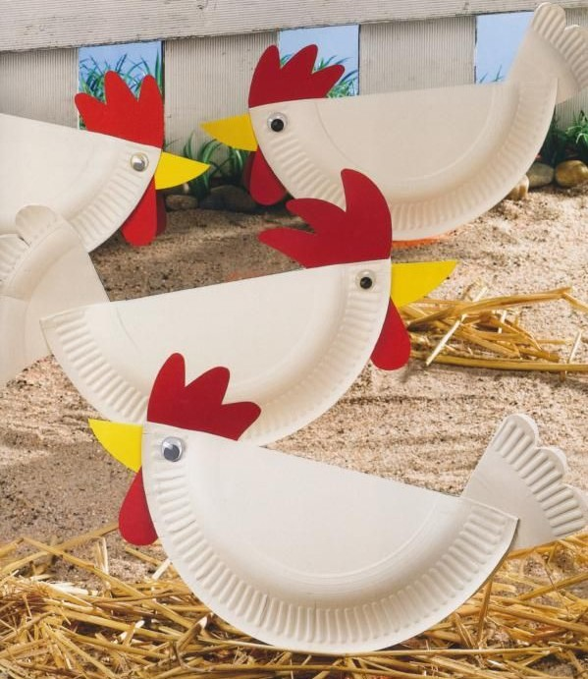
- Izpihana jajca pobarvamo, porišemo in nanizamo na leseno palčko.
- Izdelamo dekoracijo in jo obesimo na palico.
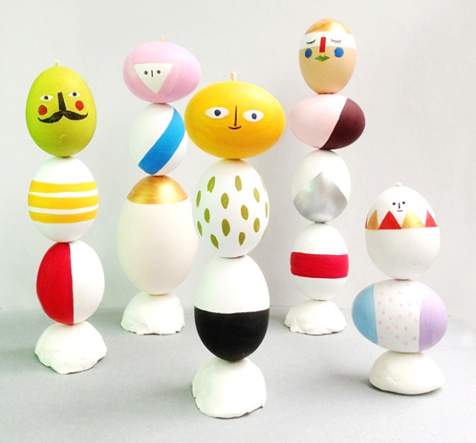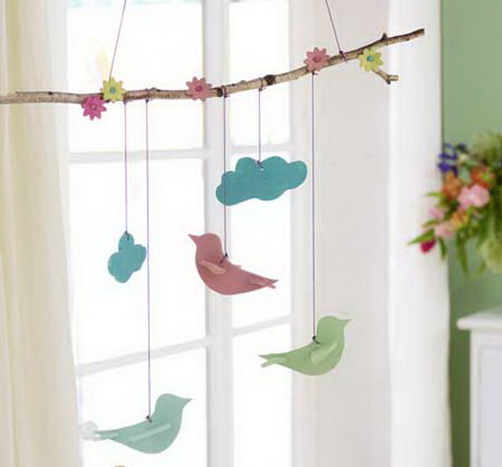
- Oblikujemo velikonočni venček.
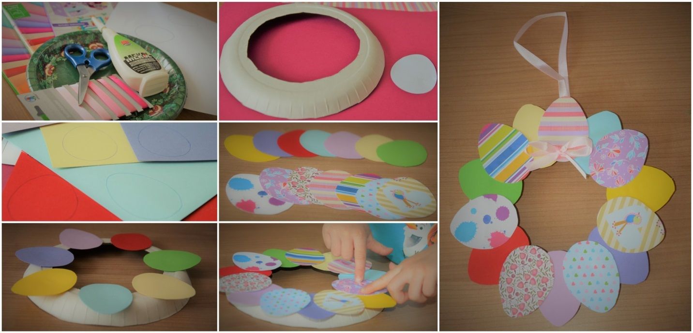
- Iz kartona oblikujemo podstavke za jajca in jih porišemo.
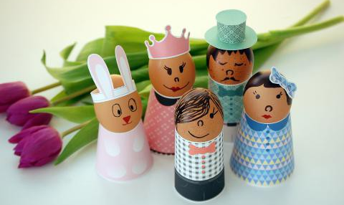
Želim vam veselo ustvarjanje.

